ŞƏXSİ MƏLUMATLAR | SEVİNC ADİLOVA

Xətai r-nu, N.Şükürov Q/2, Bakı (Azərbaycan)

+994 70 901 19 07

sevincadilova17@gmail.com

www.facebook.com/Sevinc Adilova
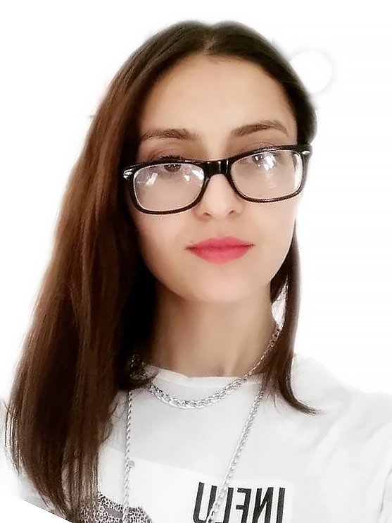
İŞ TƏCRÜBƏSİ

03.2019 – 07.2019 | Satış məsləhətçisi
03.2019 – 07.2019 | “NEPTUN” Supermarket

TƏHSİL VƏ İXTİSASLAŞMA

2013–2017 | Coğrafiya / Coğrafiya müəllimliyi
2013–2017 | Bakı Dövlət Universiteti

KOMPÜTER BİLİKLƏRİ

Microsoft Office (Word, Excel, Power Point)

DIL BİLİKLƏRİ

Ana dili | Azərbaycan
Digər dillər | BAŞA DÜŞMƏK |  | DANIŞMAQ |  | YAZMAQ
Turkish | C2 |  | C2 |  | C2
English | B2 |  | B2 |  | B2
 | Səviyyə: A1 və A2: başlanğıc - B1 və B2: orta - C1 və C2: əla

